projekt: Inovace ve vzdělávání v oboru čeština jako druhý jazyk

KLÍČOVÁ AKTIVITA 05:
Inovace didaktických metod 1 – budování jazykové databanky se zapojením studentů

manuál pro přepis psaných materiálů

Kontakty:

Mgr. Barbora Štindlová  e-mail: barbora.stindlova@tul.cz | Mgr. Václav Lábus  e-mail: vaclav.labus@tul.cz  adresa: Katedra ČJL (FP TU), Sokolská 113/8, Liberec 1, 46001

Obsah:
1. Formát přepisu | s. 2
2. Označení přepisu | s. 2
3. Obecné zásady | s. 2
4. Zásady transkripce | s. 2
5. Problémové jevy | s. 4
5.1 Varianty | s. 4
5.2 Rektifikace | s. 6
5.2.1 Přesuny | s. 6
5.2.2 Rozdělování slov | s. 6
5.2.3 Vsuvka do textu | s. 7
5.2.4 Vsuvka do textu | s. 7
5.2.5 Škrtání | s. 7
5.2.6 Škrt učitele | s. 8
5.3 Diakritická znaménka | s. 8
5.4 Interpunkce | s. 9
5.5 Nečitelné řetězce | s. 10
5.5.1 Azbuka a jiné grafické systémy | s. 10
5.6 Obrázky v textu | s. 10
6. Komentář přepisovače | s. 10
7. Respektování rukopisu autora | s. 10
8. Kódování vlastních jmen | s. 11
9. Ukázka přepsaného textu | s. 13

- Formát přepisu
  - Přepisovat v programu Word 2000 a vyšší (obsahuje znakovou sadu UTF-8).
  - Ukládat a odesílat ve formátu RTF (V dialogovém okně Uložit jako vybrat z nabídky Typ souboru položku Formát RTF).

- Označení přepisu
    - Každý text k přepisu je označen jedinečným kódem (v tomto formátu: Vob_AR_005).
    - Jeho přepis uložte jako zvláštní rtf soubor s tímto jménem: Příjmení přepisovače bez diakritiky_kód textu, např. Labus_Vob_AR_005
    - Každý text bude tedy samostatný soubor!

- Obecné zásady
- Úkolem přepisu je zachovat autentickou podobu původního textu; přepisovač tedy v žádném případě neopravuje chyby ani neuvádí správnou verzi!
- Přepisovač využívá pro přepis všech možností textového editoru Word 2000 a vyššího, pouze v případě problematických úseků textu (nečitelný text apod., viz oddíl 5.5) doprovází přepis smluvenými znaky a kódy (viz dále oddíl 4).
- Při přepisu vypněte automatickou kontrolu pravopisu! (Nástroje – Možnosti – Pravopis – v záložce Automatická kontrola pravopisu zrušit označení).
- Dávejte pozor na opravování chyb (tj. na to, abyste bezděčně nevkládali správnou variantu např. u diakritiky, interpunkce ap. Tzn. nepište ve škole místo originálního v škole; máma místo mama atd.).
- Přepis po sobě zkontrolujte.

- Zásady transkripce
- Přepisuje se reálná podoba textu, přepisovač neopravuje chyby.

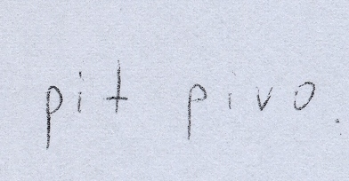
se přepíše jako „pit pivo“

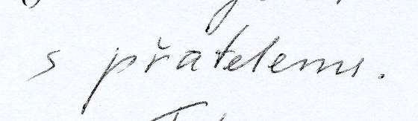
se přepíše jako „s přatelemi“

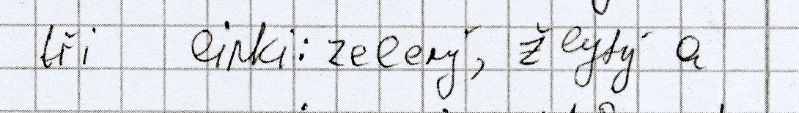
se přepíše jako „tři linki: zelený, žlytý a“

- Věty se oddělují dvěma mezerami (jsou-li hranice vět rozeznatelné), tj. dvakrát mezerník.
  - POZNÁMKA: V ojedinělých případech se může stát, že hranice mezi větami nejsou rozeznatelné v celém textu (pisatel například neužívá interpunkci). S ohledem na následné zpracování je třeba takový text v jeho logických předělech rozdělit dvoumezerou uměle, alespoň každé 2-4 řádky (ve Wordu).

- Odstavce se oddělují jedním prázdným řádkem, tj. dvakrát enter. Totéž platí pro oddělení nadpisu, je-li v textu přítomen.

- Odrážky ve všech grafických podobách („bullets“ apod.) se přepisují kódem <li> (o kódech viz dále). Funkce textového editoru Word pro formátování seznamů nelze použít. Kód se píše vždy na začátek věty a s mezerou před prvním slovem.

- Přepisovač dodržuje psaní velkých a malých písmen přesně podle originálu, a to včetně všech chyb; není-li jasné, zda jde o velké, nebo malé písmeno, použije zápis varianty (viz níže oddíl 5.1).
Pozor na individuální rukopis autora!

- Pro sporné a problemové jevy (viz dále část 5.) se používají tyto vyhrazené znaky:
| || { } [ ] < > XXX

- Tyto znaky se užívají pro zápis:
  - variant |
  - přepis rektifikace, která dělí slovo ||
  - uzávorkování variantních výrazů a výrazů opatřených kódem (to není nutno u jednoslovných výrazů) { }
  - uzávorkování znaků/řetězců, jejichž přítomnost není v rukopisu jistá { }
  - rektifikací (tj. oprav), uzávorkování rektifikací { }
  - jednoho grafému přepsaného více znaky [ ]
  - chybového kódu <kód>
  - nečitelného textu XXX

- Na české klávesnici Windows (QWERTZ) se tyto znaky zadávají současným stisknutím klávesy „pravý Alt“ (někdy popsané jako „AltGraph“) a další klávesy:

< pravý Alt + čárka
> pravý Alt + tečka
| pravý Alt + w

{ pravý Alt + b
} pravý Alt + n
[ pravý Alt + f
] pravý Alt + g

- Uvedené znaky se vkládají přímo k příslušnému řetězci, mezera navíc se nevkládá.
- Vyskytnou-li se znaky <, >, {, }, [ a ] v rukopisu, je třeba je v přepisu zdvojit:
<<, >>, {{, }}, [[ a ]]. [[ ]]
- Výjimkou je znak | . Je-li v textu, nezdvojuje se, ale přepisuje kódem <bar>

- Pro identifikaci vybraných jevů/chyb se používají tzv. chybové kódy (viz dále):

- tr – přesun textu nebo jeho části
- in – vsuvka do textu
- pd – přeškrtnutí učitelem (pokud text znečitelnilo)
- img – obrázek v textu
- ni – přepisovačova interpretace zcela nečitelného textu
- co – komentář přepisovače
- bar – přepis znaku |
- li – přepis odrážek
- gr – text zapsán jiným písmem než latinkou
- st – nabídka alternativ od autora textu

Chybový kód se uvádí ve špičatých závorkách vždy za příslušným výrazem bez mezery, např. pivo<in>.
Víceslovné výrazy musí být ve složených závorkách, např. {levné pivo}<in>
(Před příslušným výrazem před závorkou, která ho uzavírá zleva, mezera být musí.)

- Problémové jevy

5.1 Varianty

V případě, že rukopis neumožňuje jednoznačné čtení, může přepisovač navrhnout varianty.

Příklady:

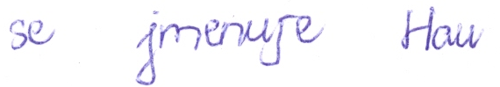
Zde není jasné, jestli jde o „Han“, nebo „Hau“. Přepisovač vypíše obě varianty.
Varianty lze uvádět takto:

- Ha{n|u}

V případě, že variantami jsou celá slova, lze závorky vynechat:
- Han|Hau

Lze-li jednu z variant označit za správnou, uvede se na prvním místě.

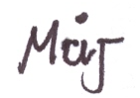
Jde o Můj, nebo Maj?
M{ů|a}j
Můj|Maj

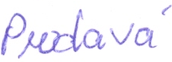
Není jasné, zda písmeno „o“ v rukopisu je, nebo není.
pr{o}davá
prdavá|prodavá

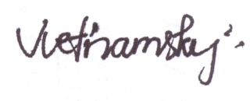
Lze interpretovat jako jako „t s háčkem“, „t s čárkou“ nebo „n s čárkou“.
Vie{ťn|t'n|tn'}amský
Vieťnamský|Viet'namský|Vietn'amský

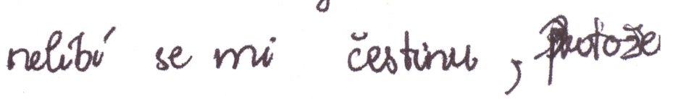
Velké, nebo malé „p“?
{P|p}rotože
Protože|protože

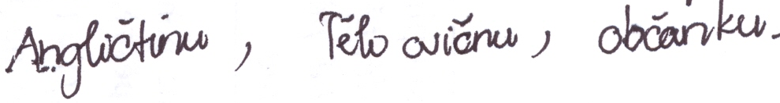
Jedno, nebo dvě slova? Zde nemusí být jasné, jestli jde o Tělo cvičnu, nebo Tělocvičnu.
V těchto případech je nutné při přepisu vždy použít závorky:
tělo{ }cvičnu
{tělo cvičnu|tělocvičnu}

Znak, jehož přítomnost v rukopisu je nejistá, je uzavřen ve složených závorkách { }.
Mezera se chápe jako každý jiný znak, je tedy třeba zapsat
tělo{ }cvičnu (ve složených závorkách je mezera!), nikoli tělo{}cvičnu.

5.2 Rektifikace
Pro maximální výpovědní hodnotu přepisu je třeba zachovat i pisatelovy vlastní opravy.

5.2.1 Přesuny
- Přesuny na krátké vzdálenosti (znak ->):
- přesuny písmen: Če{ks->sk}á
- lokální přesuny slov, např.
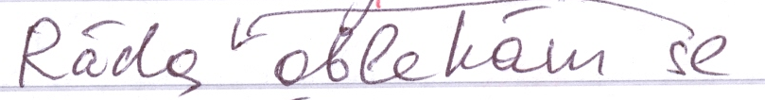
Ráda {oblekám se -> se oblekám}

- Přesuny (skupin) slov na větší vzdálenosti (kód „tr“):
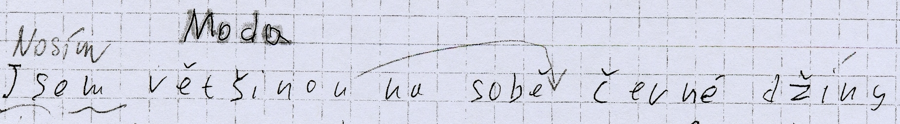
Jsem Nosím {většinou}<tr-odsud-1> na sobě <tr-sem-1> černé džíny
Vysvětlivky:
  - {většinou} = uzávorkované slovo, které se má přesunout, za něj (bez mezery) se uvede příslušný chybový kód: <tr-odsud-1>
  - tr – identifikace kódu pro přesun
  - odsud – identifikace, že právě odsud se předchozí slovo/řetězec přesouvá jinam
  - sem – identifikace, že příslušné slovo/řetězec má přesunout právě sem
  - 1 – číselná identifikace konkrétní dvojice (nutné v případě, že je v jedné větě více přesunů – v takovém případě by bylo dále <tr-odsud-2> ... <tr-sem-2>)
Další příklad (opačný směr):
já <tr-sem-1> hrozně moc těšil {jsem se}<tr-odsud-1>

- Oprava v odsazení odstavce se nijak neznačí. Bere se v úvahu jako nový odstavec:
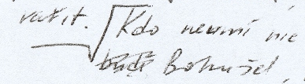 se přepíše jako:
vařit.

Kdo neumí nic …

5.2.2 Rozdělování slov (znak ||)
ve||městě

5.2.3 Vsuvka do textu (kód „in“)

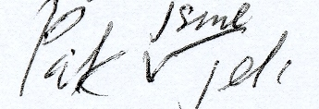
Pak jsme<in> jeli
Pak {jsme}<in> jeli

Je-li do textu vsouváno 2 a více slov, musí být všechna tato slova vždy umístěna do složených závorek, tj. např. Pak {jsme všichni}<in> jeli

5.2.4 Nabídka alternativ od autora textu (kód „st“)
Nabízí-li autor textu (nejde tedy o alternativu od přepisovače) alternativu, pak se označí kódem <st>, např.:
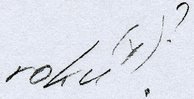
se přepíše jako: roku{u|(y)}<st> (kulaté závorky proto, že jsou v originále)

5.2.5 Škrtání
Škrtnutý řetězec označit jako přeškrtnutý funkcí Wordu Formát – Písmo – Přeškrtnuté:
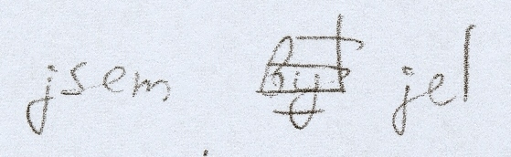
jsem Byl jel

Je-li přeškrtnutá pouze část slova, v přepisu bude vyznačena přeškrtnutým písmem jen ta.
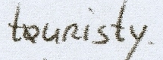
touristy.

Škrty diakritických znamének se přepisují tímto způsobem:
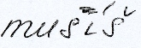 mušsíš 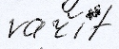 vaříit

Přepis, pokud je čitelný, se přepíše stejně jako přeškrtnutí:
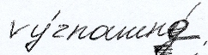 významnýé

Začmárané a zcela zaškrtané, tudíž nečitelné řetězce se nepřepisují.

5.2.6 Škrt učitele (kód „pd“)
Veškeré učitelovy škrty, vpisky a opravy v textu ignorujte, nijak je při přepisu nezachycujte.
Pouze v případě, že původní žákova slova jsou kvůli učitelovu zásahu nečitelná, označte příslušnou pasáž XXX (viz oddíl 5.5) a chybovým kódem.
Např. jsem XXX<pd> jel
nebo jsem {XXX XXX}<pd> jel

5.3 Diakritická znaménka
Řadu grafémů lze ve Wordu zapsat pomocí funkce Vložit/Symbol, je-li k dispozici písmo, které tento grafém obsahuje.
Některé grafémy lze zapsat kombinací diakritického znaménka a mezery, např. m s čárkou nebo j s čárkou atp.
Příklad: 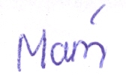 "m s čárkou"

1. současně stisknout klávesy "pravý Alt" a "f"
2. stisknout klávesu "m"
3. stisknout klávesu s diakritickým znaménkem (exotická znaménka jsou dostupná přes klávesy s čísly při současném stisknutí klávesy pravý Alt)
4. stisknout mezerník
5. současně stisknout klávesy "pravý Alt" a "g"

[m´]
Výsledkem je zápis [m'], podobně i [j']. Závorky jsou důležité kvůli odlišení od výskytu diakritického znaménka v pozici za písmenem: [j'] (čárka nad j) vs. j' (čárka za j).

Nedokáže-li přepisovač zapsat grafém přímo (viz výše), zapíše písmeno bez diakritiky a další diakritická znaménka hned za něj, vše uzavřené do hranatých závorek: [<písmeno><znaménko>]

Některá exotická diakritická znaménka lze zadat zjednodušeným způsobem:
přehláska | ä | [a“] | tilda nad písmenem | ñ | [n~]
dlouhá přehláska | ű | [u:] | šikmá čárka | Ł | [L/]
cedilla | ç | [c,] | těžký akcent | è | [e`]
ogonek | ą | [a;] | vodorovná čárka | ā | [a-]
tečka nad písmenem | ż | [z.] | kroužek nad písmenem | å | [ao]
stříška nad písmenem | â | [a^]

5.4 Interpunkce
- Mezera před interpunkčním znaménkem nebo mezera za ním se přepisovat nebude, tj. přepisovač bude tuto chybu sám uvádět na pravou míru.
Např. 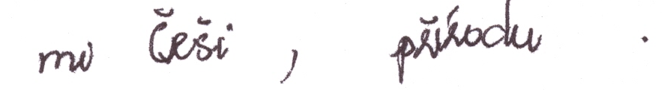
mi Češi, přírodu

- Dvě a více interpunkčních znamének za sebou se přepíše podle rukopisu.
Např. 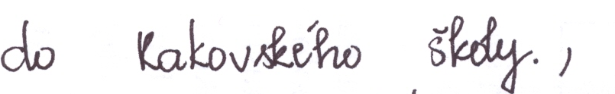 školy.,

5.5 Nečitelné řetězce (znak XXX, kód „ni“)
- Totálně nečitelná slova/řetězce zapsat jako XXX.
Např. Pracuju jako XXX
- Je-li přepisovač schopen identifikovat počet nečitelných slov, uvede XXX v příslušném počtu.
Např. Pracuju jako XXX XXX

Pozn.: znak XXX je jeden celek, který se užívá jak pro písmeno, skupinu písmen, tak pro slovo; jen X se nikdy nepíše.

- Pokud je slovo/řetězec nečitelný, ale přepisovač je schopen na základě kontextu nebo jiných skutečností interpretovat nějakou možnost čtení, může ji zapsat, a to tímto způsobem (kód „ni“):
Např. Pracuje jako {dělník}<ni>

(V nejzazším případě, nabízí-li se ve zcela nečitelném úseku více interpretací, zapište jako variantu s kódem pro nečitelnost.
Např. Jí rád {rybu|ryby}<ni>

5.5.1 Azbuka a jiné grafické systémy (kód „gr“)
Není-li text zaznamenán latinkou, zvolí se znak pro nečitelný text – XXX (viz výše) a doplní se kódem gr
Např. 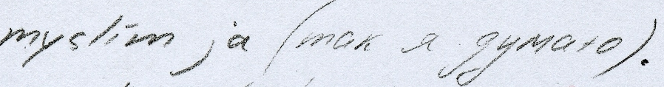 myslím ja (XXX XXX XXX<gr>)
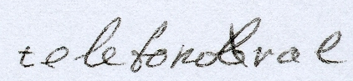 telefonoXXXval<gr>

XXX v těchto případech nahrazuje:
- jeden nečitelný znak, který je součástí slova
- jeden řetězec nečitelných znaků, který je součástí slova
- nečitelné slovo

5.6 Obrázky v textu (kód „img“)
Vyskytne-li se v textu obrázek (vlepený, kreslený, emotikon apod.), uveďte na příslušném místě kód se stručným popisem obrázku, i víceslovným. Emotikony se přepisují obvyklým způsobem, jen je třeba se vyvarovat znaku >.
Např.:
šel tam pes <img pes>
mám ráda chlupaté knedlíky <img chlupaté knedlíky>
Ukázka přepisu emotikon:
<img :-)> <img :)> <img :-(> <img :-|> <img :-]> <img :{>

Není-li obrázek přímo v textu, umístit kód za nejbližší odstavec nebo na konec textu.

- Komentář přepisovače
Potřebuje-li přepisovač přidat k nějakému jevu komentář/popis atp., použije kód „co“, např.:
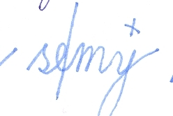
se||my{přeškrtnutá čárka nad y}<co>

Text komentáře je vždy ve složených závorkách a komentář se vždy vztahuje jen k jednomu slovu.

- Respektování rukopisu autora
Při přepisu je nutné brát v potaz celý text a respektovat způsob psaní autora. Různé, zejména grafické odchylky (např. od psacího písma latinky) není třeba hodnotit jako chyby nebo varianty, ale projev individuálního způsobu psaní autora textu. Příklady viz níže. Není třeba hledat problémové jevy tam, kde nejsou!
např.
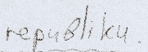 se přepíše jako
republiku, nikoli repuBliku (malé „b“, srov. další slova v textu apod.)

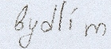 se přepíše jako
bydlím, nikoli {bydlím|bydlí m}

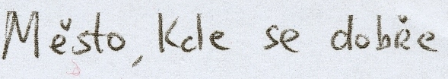 se přepíše jako
Město, kde se dobře, nikoli Město, Kde s dobŘe

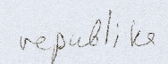 se přepíše jako
republika, nikoli republik{a|e} – viz úzus psaní „e“ a „a“ na konci slov (srov. další slova v textu)

- Kódování vlastních jmen
  - Kvůli anonymitě je nutné všechna osobní jména (křestní i příjmení) nahradit prototypickými křestními jmény a příjmeními, a to:

8.1 příjmení
nahraďte jedním z těchto jmen podle deklinačních typů:
Příjmení | ženská | Nováková, Černá, Kočí  Těreškova*
 | mužská | Novák, Moravec, Černý, Kočí, Procházka, Hrabě, Laco

* pro ruská ženská příjmení (např. Komarova apod.)

  - křestní jméno
nahraďte jedním z těchto jmen podle deklinačních typů:
Křestní jména | ženská | Eva, Marie, nesklonná: Ráchel, Lily
 | mužská | Milan, Honza, Andrej (končící na měkkou souhlásku), Ali

  - přezdívka
nahraďte křestním jménem vybraného typu

  - Pokud se v textu objeví několik jmen různých osob, které se ovšem skloňují podle jedné deklinace, odlište je prosím pomocí čísel, tedy Marie1, Marie2 apod.
  - Vlastní jména zvířat (př. Pes Bára) přepisujeme doslovně, zástupná jména nepoužíváme.
  - Zdrobněliny u osobních jmen, která jsou nahrazována zástupnými jmény, používáme opět ve zdrobnělém tvaru (př. Evička, Maruška atd.)
  - !!! Pokud si nejste jistí, jak údaj přepsat, v textu ho označte žlutou barvou, příp. kontaktujte supervizora.
  - Vietnamská jména (Huong, Ha, Sin … apod.) prozatím nekódujte, v textu je jen označte žlutě.

- Ukázky přepsaných textů

JE ŽIVOT BEZ RODINY TEŽKY?

Život bez rodiny velmi težky, protože jsem svykla, že moji rodiči a bratr vždy blízko. V Praze jsem mohu volať svou rodiče po|pro skype. Jsme mnoho řikam mluvim, pro 1-2 hodiny každý den. {ale toho málo.}<in> Jsem velmi {stýskám se -> se stýskám} se po rodiny, mňě nestačí rozhovorov pro večer, dortov maminki a radu tatinka.

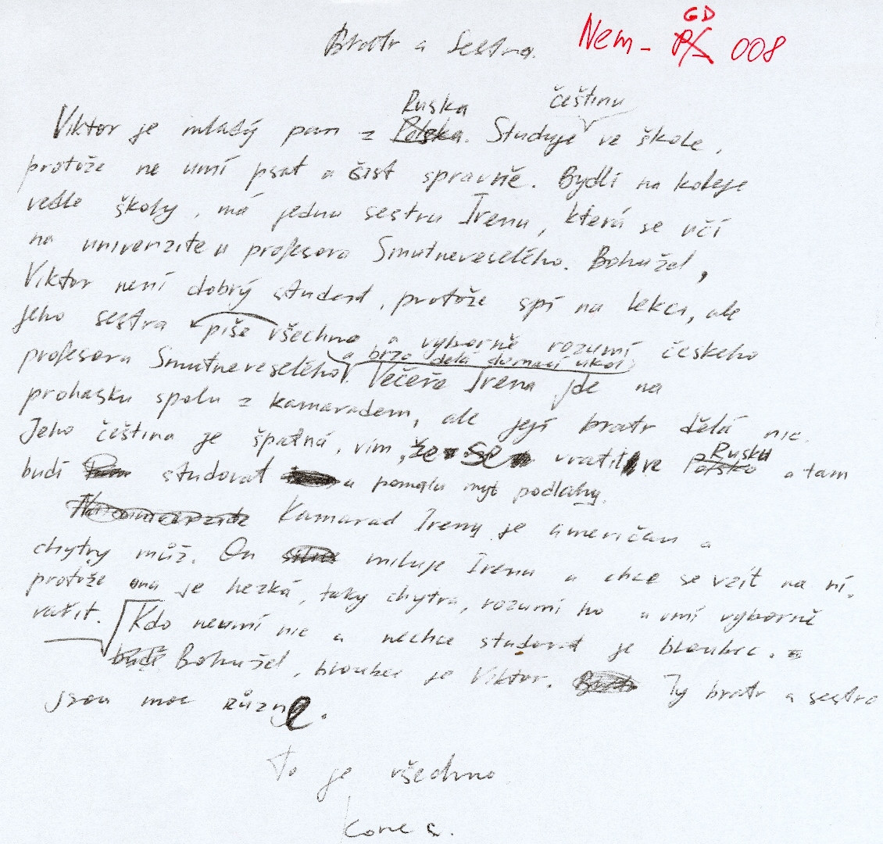

Bratr a Sestra.

Viktor je mladý pan z Polska Ruska. Studuje {češtinu}<in> ve škole, protože ne umí psat a čist spravně. Bydlí na koleje vedle školy, má jednu sestru Irenu, která se učí na univerzite u profesora Smutneveselého. Bohužel, Viktor není dobrý student, protože spí na lekci, ale jeho sestra {piše všechno -> všechno piše} a vyborně rozumí českeho profesora Smutneveseleho {a brzo delá domací ukol}<in>. Večeře Irena jde na prohasku spolu z kamaradem, ale její bratr dělá nic. Jeho čeština je špatná, vím, že se vratit ve Polsko Ruskou a tam budí studovat u pomalu myt podlahy.

Kamarad Ireny je {A|a}meričan a chytry můž. On miluje Irenu a chce se vzít na ní. protože ona je hezká, taky chytra, rozumí ho a umí vyborně vařit.

Kdo neumí nic a nechce studovat je bloubec. budi Bohužel, bloubec je Viktor. Ty bratr a sestra jsou moc různye.

To je všechno.

Konec

